Министерство образования Республики Беларусь

Учреждение образования «Белорусский государственный университет   
информатики и радиоэлектроники»

Институт информационных технологий

Факультет компьютерных технологий

Кафедра информационных систем и технологий

**Лабораторная работа №3**

по дисциплине

«Основы алгоритмизации и программирования»

|  |  |
| --- | --- |
|  | Выполнил студент группы 181073  Наркевич Михаил Викторович |
|  | Проверил старший преподаватель кафедры ИСиТ ИИТ БГУИР  Савенко Андрей Геннадьевич |

Минск 2021

**Вариант 8**

Задание: вывести на экран таблицу значений функции Y(x) и ее разложения в ряд S(x) для x, изменяющегося от a до b с шагом h = (b – a)/10.

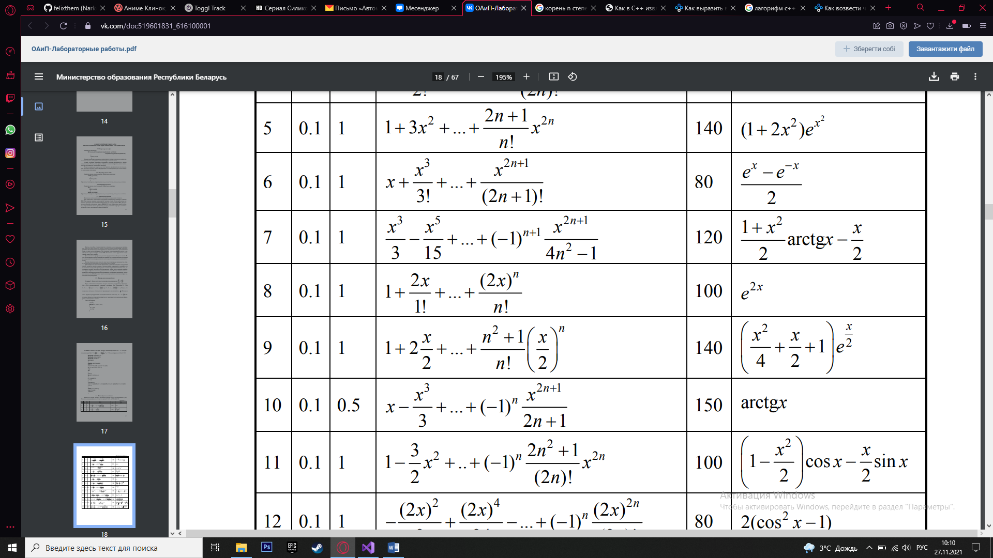

Код программы:

#include <iostream>

using namespace std;

int main()

{

double a, b, h, x, y, s, p;

int n, i;

/*cout << "Vvedite a,b,h,n" << endl;

cin >> a >> b >> h >> n;*/

a = 0, 1;

b = 1;

h = (b - a) / 10;

n = 100;

x = a;

do

{

p = s = 1;

for (i = 1; i <= n; i++)

{

p = p * i;

}

s = pow((2 * x), n)/p;

y = exp(2*a);

cout << "---" << x << "---" << y << "---" << s << endl;

x += h;

} while (x <= b + h / 2);

cout << endl;

return 0;

}

Результат:

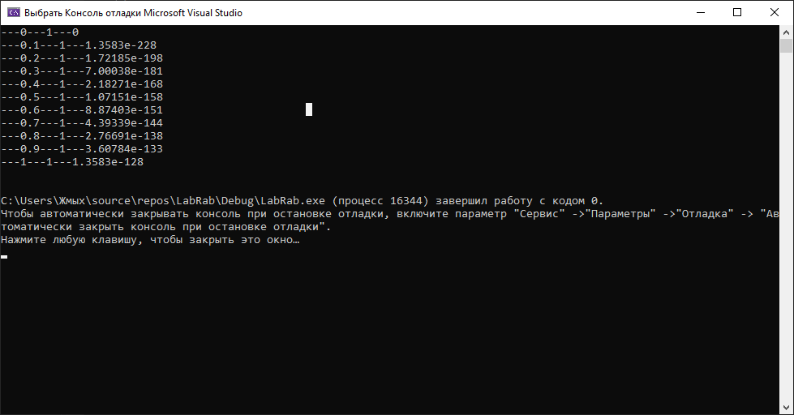

Вывод: входе данной лабораторной работы были закреплены знания C++, освоены новые решения для выполнения задач, а также закреплены уже известные.